«В МЧС России штатные десантные подразделения функционируют в 20 учреждениях, еще в 17 спасатели допущены к беспарашютным спускам. С начала этого года организовано уже порядка 150 тренировок, выполнено свыше 7,5 тысяч десантирований. При этом авиацией ведомства отработано более 400 часов», - отметил глава МЧС России Александр Куренков.

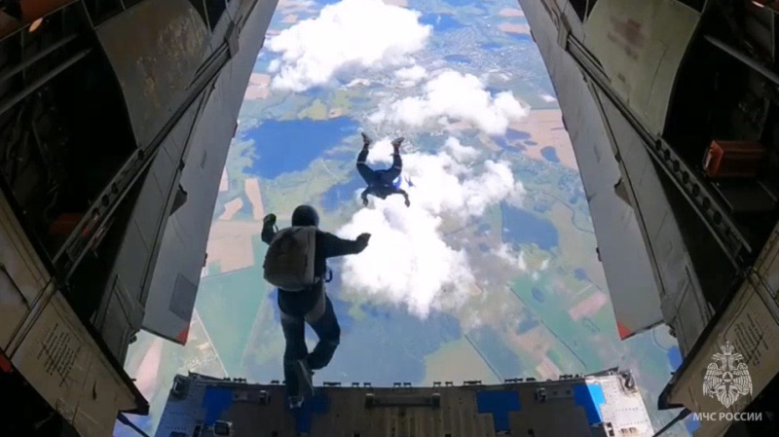
На тренировках специалисты отрабатывают практические навыки и слаженность действий. На днях масштабные учения специалистов десантной службы прошли в Подмосковье и на Рязанщине. Порядка 40 специалистов Центра «Лидер», Отряда «Центроспас», Авиационно-спасательного центра «Жуковский» отрабатывались десантирование на сушу и воду в неблагоприятных погодных условиях и темноте. Совершено 48 прыжков с парашютом с высоты до четырех километров. Также десантирован десяток парашютно-грузовых систем общим весом 8,4 тыс. кг. Для беспарашютного десантирования использовали спусковые роликовые устройства и лебедки.
«Никто кроме нас» всецело относится к работе десантного спецназа МЧС России при ликвидации последствий чрезвычайных ситуаций в труднодоступной местности. Помощь специалистов незаменима при спасении туристов в горах, на перевалах и отдаленных территориях. Десантирование грузов позволяет сократить время и незамедлительно приступить к работам на месте.

